NOTE 2

ISAGRI : organigramme reconstitué et cartographie des décideurs
Exemple réduit dérivé d’une analyse publique ; à revalider avant tout usage.
GOUVERNANCE | CTO / DSI | PRODUIT | FILIÈRES | IA
Objectif — Démontrer le contrat de données et la génération de la note.
Statut du document
21 juillet 2026 — Exemple historique non officiel. Les rôles, relations et sources doivent être revalidés à la date d’usage.

Synthèse exécutive
Conclusion
La gouvernance technologique apparaît fédérée et en transition. Les responsabilités groupe, services mutualisés et filiales doivent être distinguées, tandis que le titulaire de certaines fonctions critiques reste non établi publiquement.

Point | Lecture
Centre de gravité | La direction générale arbitre la transformation ; les capacités technologiques sont distribuées.
Tech groupe | Un rôle de CTO global de transition est visible dans les sources de l’exemple.
Zone d’ombre | Le titulaire et le périmètre exacts du DSI Groupe restent à confirmer.

Méthode et confiance
Niveau | Signification
Confirmé | Source directe, officielle ou explicite et suffisamment récente.
Probable | Plusieurs indices publics cohérents sans validation interne.
À confirmer | Rôle, périmètre ou relation insuffisamment documenté.

- Séparer mandats légaux, rôles opérationnels et relations inférées.
- Les pointillés représentent une relation fonctionnelle ou probable.
- L’absence de nom ne signifie pas l’absence de fonction.

1. Structure juridique et portefeuille
Niveau | Rôle reconstitué | Entités / exemples
Holding | Gouvernance capitalistique | Groupe ISA
Services mutualisés | Fonctions groupe et technologie transverse | Groupe ISAGRI Services
Cœur opérationnel | Logiciels agricoles et comptables | ISAGRI et entités associées
Filières | Roadmaps verticales | AKANEA, KERHIS, IRIUM, AGIRIS

2. Organigramme de gouvernance et technologie
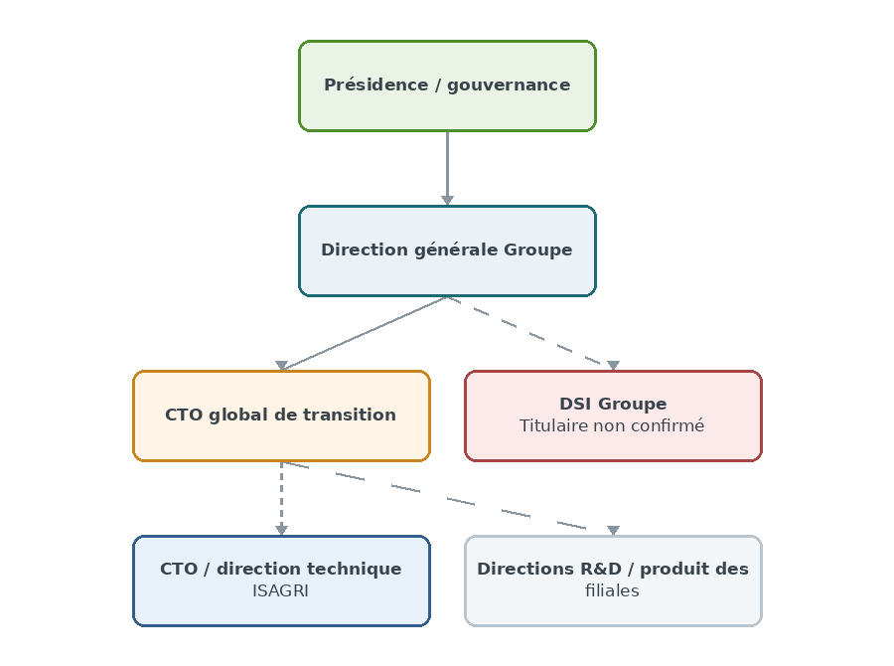
Organigramme analytique reconstitué. Les pointillés indiquent une relation fonctionnelle ou probable.

Lecture des pouvoirs
Acteur | Pouvoir probable | Question de qualification
Direction générale | Arbitrage stratégique et ressources | Quel résultat justifie un pilote groupe ?
CTO global | Transformation du portefeuille technologique | Quelle roadmap concentre le risque de delivery ?
DSI Groupe | SI interne, sécurité et services partagés | Quels contrôles conditionnent l’industrialisation ?
R&D / Produit | Backlog, architecture locale et valeur client | Quel périmètre permet une preuve mesurable ?

3. RACI indicatif
Décision | DG | CTO | DSI | R&D / Produit
Priorités de transformation | A | R | C | R
Standards d’architecture | I | A/R | C | R
Sécurité, accès et données | I | C | A/R | C
Pilotage d’un produit | I | C | C | A/R

RACI hypothétique à valider.

4. Fiches décideurs et responsables
Précaution
Revalider le rôle et l’activité récente avant toute approche nominative.

Jean-Marc Fernandez  Interim Global CTO  Périmètre : Groupe ISAGRI  Ancienneté : Mission publique en 2026 dans l’exemple  Expérience : Direction technologique de transition et transformation SaaS.  Expertise : Operating model, gouvernance tech, portefeuille.  Communication IA : Communication publique technologique ; portée IA à confirmer.  Confiance : Confirmé sur le profil ; périmètre interne à confirmer  Dernière vérification : 2026-07-21  Sources : S01 | DSI Groupe — titulaire non confirmé  Directeur des systèmes d’information  Périmètre : Groupe ISAGRI  Ancienneté : À confirmer  Expérience : Fonction mentionnée, identité non établie dans l’exemple réduit.  Expertise : SI, sécurité, outils et services partagés.  Communication IA : Non évaluable.  Confiance : À confirmer  Dernière vérification : 2026-07-21  Sources : S02
Frédéric Chaillot
CTO Groupe ISAGRI Services
Périmètre : Technologies mutualisées
Ancienneté : À revalider
Expérience : Gouvernance technique transverse et transformation.
Expertise : Architecture, plateformes, standards.
Communication IA : Communication directe observée dans le workflow de référence.
Confiance : Confirmé
Dernière vérification : 2026-07-21
Sources : S03

5. Cartographie d’influence
Cercle | Personnes / fonctions | Rôle | Angle
Sponsor | Direction générale / CTO global | Légitime le pilote | Transformation et résultats
Terrain | CTO, R&D et produit de la filière | Fournit backlog et équipe | Risque de roadmap
Contrôle | DSI, sécurité, cloud | Valide les conditions de scale | Accès, logs, réversibilité
Valeur | Produit, support, finance | Quantifie l’impact | Time-to-market et qualité

Ordre de contact recommandé
- Valider le sponsor de transformation.
- Choisir une roadmap et son propriétaire.
- Associer plateforme, sécurité et contrôle.
- Faire confirmer la valeur par produit et support.

6. Zones à confirmer
- Titulaire et périmètre du DSI Groupe.
- Durée du mandat de transition du CTO global.
- Relations hiérarchiques exactes entre groupe et filiales.
- Droits de décision du dispositif IA transverse.

Sources et méthode
Règle de lecture
Mandats légaux, rôles publics et relations inférées restent des catégories distinctes.

S01 — Profil public — Interim Global CTO. LinkedIn 2026-07-21. https://fr.linkedin.com/in/jmarcfernandez
S02 — Annonce mentionnant la fonction DSI Groupe. Source de l’exemple 2026-07-21. https://emploi.isagri.fr/
S03 — Profil public — CTO Groupe ISAGRI Services. LinkedIn 2026-07-21. https://fr.linkedin.com/in/frederic-chaillot-49873a42

